深 圳 大 学 实 验 报 告

|  |  |  |  |
| --- | --- | --- | --- |
| 课程名称 | 计算机网络 | | |
| 实验名称 | 实验5：交换机与VLAN配置 | | |
| 学院 | 计算机与软件学院 | | |
| 专业 | 软件工程（腾班） | | |
| 指导教师 | 张磊 | | |
| 报告人 | 黄亮铭 | 学号 | 2022155028 |
| 实验时间 | 2024年5月29日 | | |
| 提交时间 | 2024年6月11日 | | |

教务处制

# 实验目的与要求

1. 了解华为 S系列交换机的基本功能
2. 了解交换机和VLAN的配置方法
3. 请参考本讲义学习华为交换机的使用方法
4. 理解VLAN的原理
5. 掌握VLAN的配置方法
6. 理解Trunk接口与Access接口的区别
7. 掌握用交换机搭建小型网络的技能
8. 依照步骤完成实验内容1—4
9. 对实验结果截图
10. 撰写实验报告

# 实验过程

任务1：登录交换机

* + - 1. 了解交换机面板（见下图），确保电源指示灯亮；

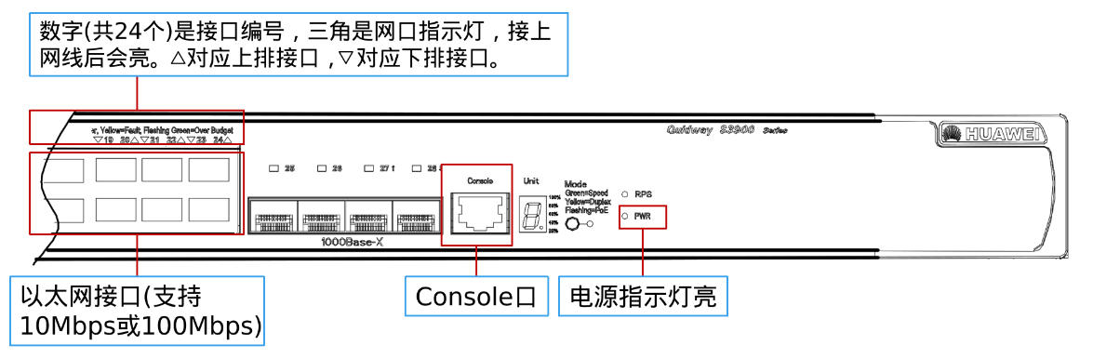

图1：交换机面板

* + - 1. 将主机的串口连接到交换机的Console口；

交换机类似于下图，将主机的串口的线材连接到交换机的接口接口，接口上标有Console的标志。

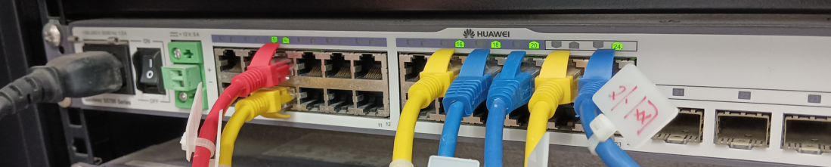

图2：类似的交换机

* + - 1. 主机连接交换机。

3.1 运行开始 —> 程序 —> 附件 —> 通讯 —> 超级终端，依次弹出以下界面。第一个窗口中的名称可以随意填写；第二个窗口直接确定即可；第三个窗口首先点击“还原为默认值”按钮，再点击“确定”按钮。

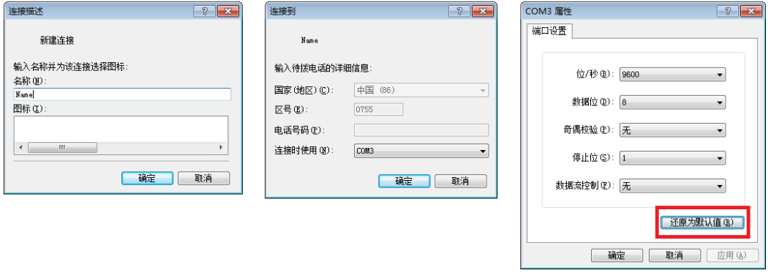



图3：弹出窗口

3.2 使用账号和密码登录交换机。出现如下提示符，则表示登录成功。

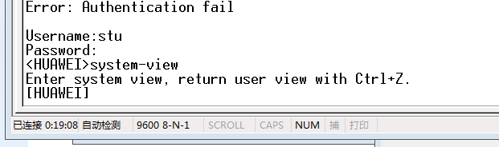



图4：登录成功界面

* + - 1. 了解HUAWEI交换机界面。

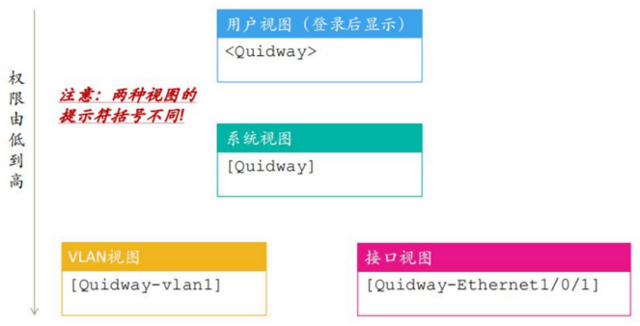

图5：视图权限

* + - 1. 了解控制界面切换指令。
* 用户视图 —> 系统视图：
* 系统视图 —> 用户视图：
* 系统视图 —> VLAN视图：
* VLAN视图 —> 系统视图：
* 系统视图 —> 接口视图：
* 接口视图 —> 系统视图：

任务2：连接双节点网络

* + - 1. 将两台主机的网口用网线分别与交换机的两个网口相连。

交换机接口遵循下小上大的原则（如下1上2）。我们将pc1的网线接到将pc2的网线接到。效果如下图。

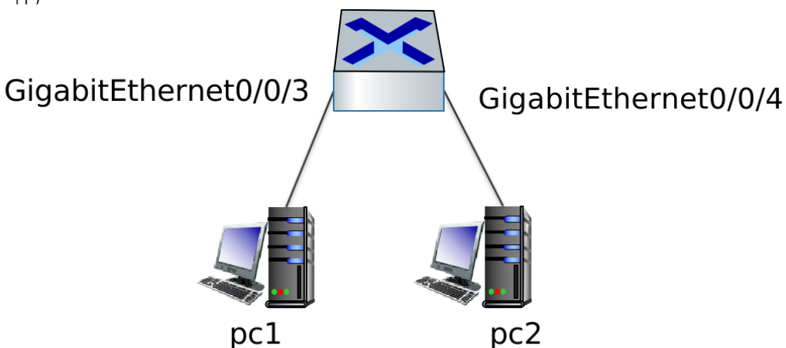

图6：主机连接交换机接口

* + - 1. 为两台主机设置同一网段的IP地址。

在电脑开始菜单中点击“控制面板”，然后依次点击“网络和Internet”、“网络连接”，再右键单击“以太网接口”，选择“属性”，找到Internet协议版本4（TCP/IPv4），最后点击“属性”。

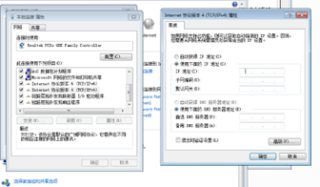

图7：最终界面

将pc1的IP地址设置为192.168.1.11，将pc2的IP地址设置为192.168.1.22，网络掩码为255.255.255.0。

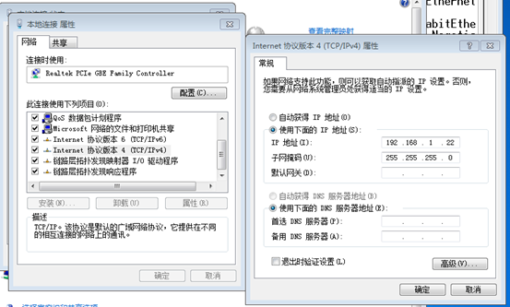

图8：填写相应信息

需要注意防火墙是否关闭。实验室环境默认关闭防火墙。

任务3：配置双节点无网络VLAN

任务目的及要求

任务步骤

* 1. 进入操作系统视图

输入命令即可进入系统视图。





图9：操作系统视图

* 1. 显示交换机配置和端口信息

输入命令。

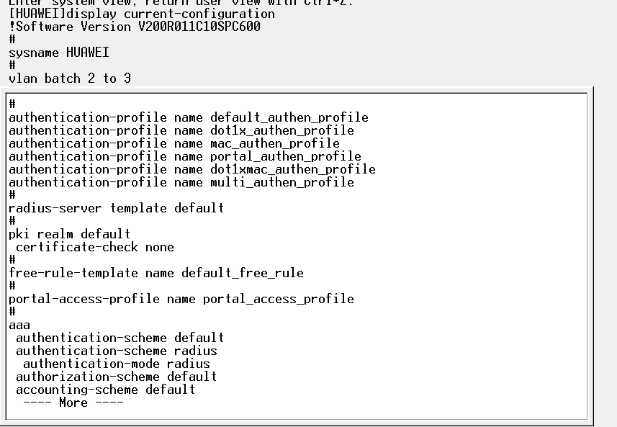

图10：交换机配置和端口信息

* 1. 进入接口的界面

输入命令。

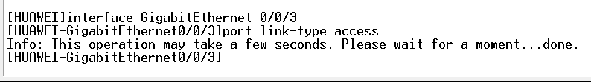

图11：的界面

* 1. 将其配置为类型

输入命令。



图12：配置为类型

* 1. 创建并进入视图

输入命令。

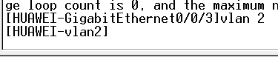

图13：创建并进入视图

* 1. 向中加入端口

输入命令。

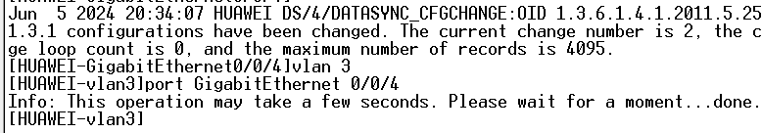

图14：向中加入端口

* 1. 进入接口的界面

输入命令。

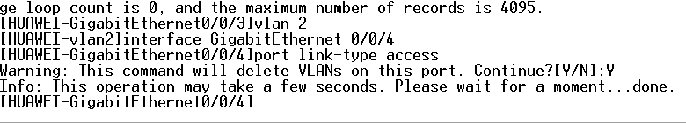

图15：的界面

* 1. 将其配置为类型

输入命令。与上述操作类似，这里不给出截图。

* 1. 创建并进入视图

输入命令。与上述操作类似，这里不给出截图。

* 1. 向中加入端口

输入命令。



图16：向中加入端口

* 1. 检查配置信息

使用display VLAN查看交换机中VLAN配置信息：。

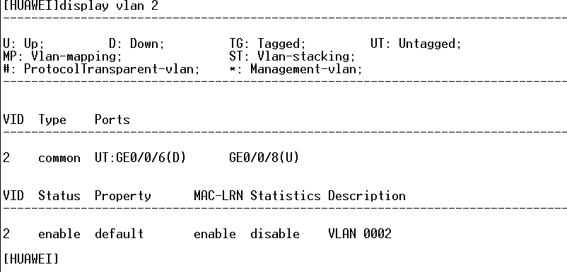

图17a：查看交换机中VLAN配置信息

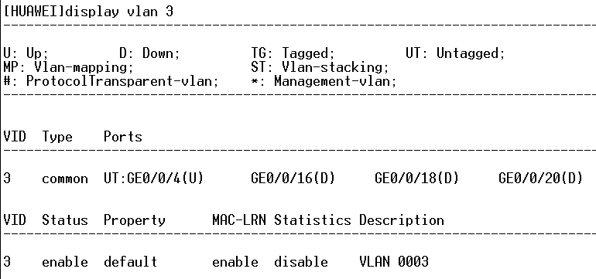

图17b：查看交换机中VLAN配置信息

使用display interface 查看各个端口配置信息:

。

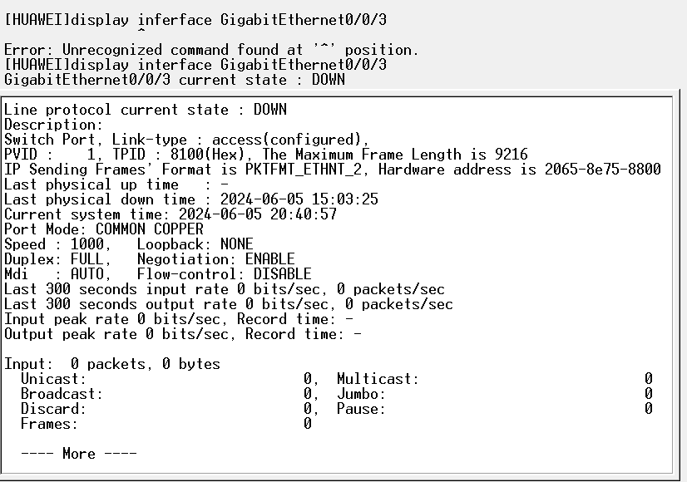

图18：查看各个端口配置信息

显示交换机配置和端口信息: 。

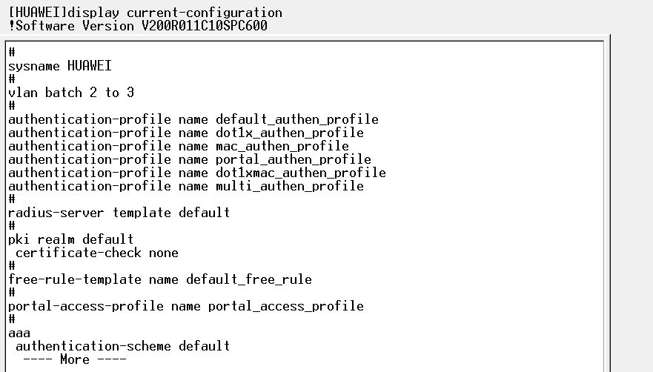

图19：显示交换机配置和端口信息

* 1. 检查pc1和pc2之间能否ping通。

输入命令。发现无法访问目标主机，也即是pc1和pc2无法ping通，侧面证明上述设置正确。

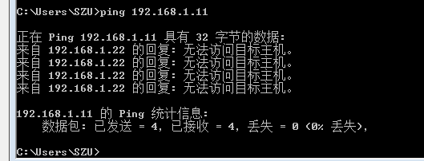

图20：ping结果

* 1. 更改配置，将接口加入，其将不再属于

首先输入命令进入vlan2界面，再输入命令，将接口加入。

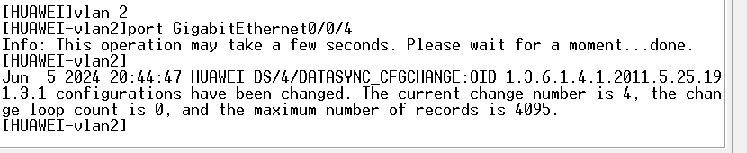

图21：更改配置

* 1. 再次检查pc1和pc2之间能否ping通

输入命令。发现pc1和pc2此时可以ping通，侧面证明上述设置正确。

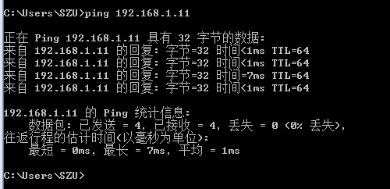

图22：ping结果

任务4：配置四节点网络VLAN

* 1. 利用另外一个交换机和另外两台主机搭建一个与上述相同的两节点网络。

两台主机（后称pc3和pc4）的IP地址分别设置为和。

与任务3的操作步骤相同，我们逐步搭建一个两节点网络，最终两个两节点网络如下图所示。

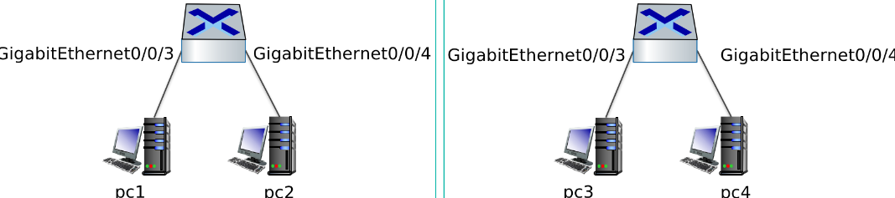

图23：四节点网络

* 1. 将两台交换机通过接口连接。

使用网线将两台交换机通过接口连接。

* 1. 配置。

如下图，红色线对应的接口加入VLAN2，绿色线对应的接口加入VLAN3。

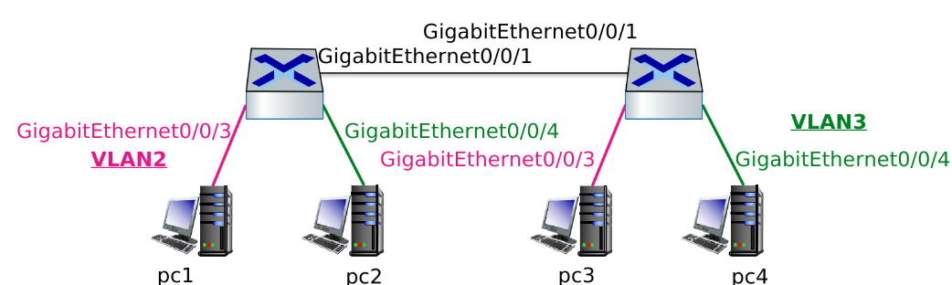

图24：交换机连接方法

请思考并回答如下问题：

* **VLAN2内部的pc1和pc3能通信吗？**

我们使用主机pc3（地址为来ping主机pc1（地址为，查看是否可以ping通即可知道内部的pc1和pc3能否通信，ping结果如下。

**说明内部的pc1和pc3不能通信。**



图25：ping结果

* **那把连接两个交换机的接口都加入VLAN2，不就好了吗？**

把两个交换机的接口都加入确实可以实现pc1和pc3之间的通信，但是这也意味着四台主机都可以相互通信了，这**与我们之前的预设——pc1和pc2之间不能通信，pc3和pc4之间不能通信不符合**。因此，我们需要**寻找一种更加合理的办法**，实现内部的pc1和pc3之间的相互通信。

* **那怎么才能让VLAN3里的pc2和pc3也能互通呢？**
* **那怎么才能让VLAN3里的pc2和pc3也能互通呢？**
* **上述两个题目为原题，与之前的题设不符合，故自行改为下面的两个题目。**
* **那怎么才能让VLAN2里的pc1和pc3也能互通呢？**

我们之前设定接口类型为，这种类型只能属于一个接口，也就是说这种接口只能允许一种通过，不允许两种通过。一般这种接口主要用来连接用户主机，用于接入链路。**我们需要更改接口的类型为类型**，这种接口可以同时允许和通过。

* **那怎么才能让VLAN3里的pc2和pc4也能互通呢？**

我们之前设定接口类型为，这种类型只能属于一个接口，也就是说这种接口只能允许一种通过，不允许两种通过。一般这种接口主要用来连接用户主机，用于接入链路。**我们需要更改接口的类型为类型**，这种接口可以同时允许和通过。

* 1. 配置类型的接口。

我们可以把交换机之间的干线的接口设置为Trunk类型，同时允许VLAN2和VLAN3通过，如下图所示。

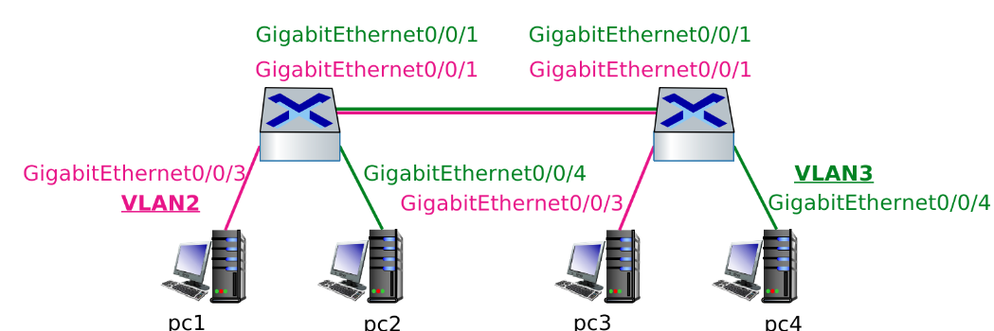

图26：四节点网络

**配置过程：**

* + 1. **进入接口GigabitEthernet0/0/1的界面**

**。**

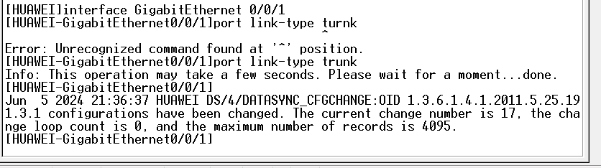

图27：进入接口

* + 1. **将其配置为Trunk类型 。**



图28：将接口配置为类型

* + 1. **允许所有VLAN通过 。**

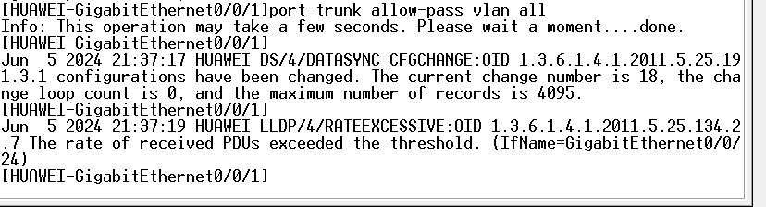

图29：允许所有通过

* + 1. **以上操作为两个交换机都需要执行的操作。**
  1. 配置完成，检查内的pc1和pc3能否ping通，的pc2和pc4是否能ping通。

检查内的pc1和pc3能否ping通。**发现内的pc1和pc3能否ping通。**



图30：ping结果

检查的pc2和pc4是否能ping通。**发现的pc2和pc4可以能ping通。**

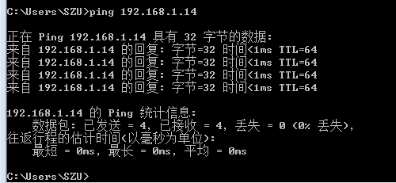

图31：ping结果

# 实验结果

任务3：配置双节点网络

将接口加入之前，pc2无法ping通pc1。

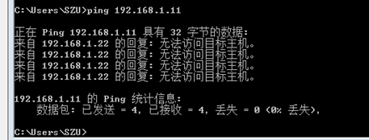

图32：ping结果

将接口加入之后，pc2可以ping通pc1，说明pc2可以和pc通信。

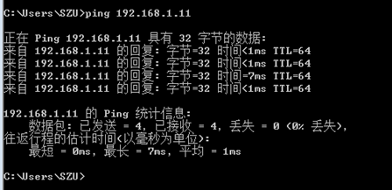

图33：ping结果

任务4：配置四节点网络VLAN

将类型接口更改为类型接口之前，pc2无法连接pc4。

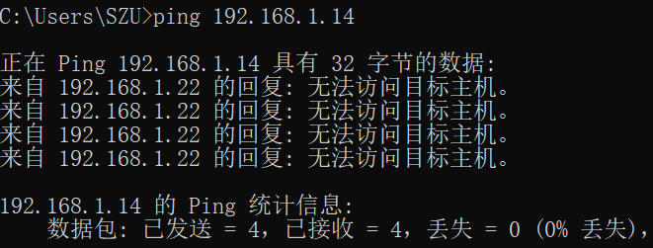

图34：ping结果

将类型接口更改为类型接口之后，pc2成功连接pc4，两者可以互相通信。



图35：ping结果

# 实验分析

在本次实验中，我们主要进行了交换机和VLAN的配置，通过实际操作了解了交换机的基本功能和配置方法。以下是对各任务的详细分析：

**任务1：登录交换机**

在这个任务中，我们成功通过超级终端登录到华为交换机。通过控制界面的切换指令，我们熟悉了不同视图之间的转换，包括用户视图、系统视图和VLAN视图等。这为后续的配置操作打下了基础。

**任务2：连接双节点网络**

我们将两台主机分别连接到交换机的两个网口，并为它们设置了相同网段的IP地址。通过配置后，我们验证了主机之间的连接状态并进行ping测试，确认配置正确。

**任务3：配置双节点无网络VLAN**

在这个任务中，我们创建了VLAN并将接口加入到相应的VLAN中。在初次配置时，pc1和pc2无法ping通，这说明VLAN配置正确，网络隔离生效。随后，我们通过更改配置，让两个主机接口都加入VLAN2，实现了pc1和pc2之间的通信。

**任务4：配置四节点网络VLAN**

我们进一步扩展网络，配置了四节点网络。在这个过程中，我们遇到了一些问题，例如接口类型配置错误，导致通信异常。通过将接口类型更改为Trunk类型，我们实现了不同交换机的VLAN2通信和VLAN3的通信。

通过以上实验步骤，我们进一步理解了VLAN的原理和配置方法，学会了如何利用交换机搭建小型网络，并解决了实验过程中遇到的各种问题。

# 实验总结

1. 本次实验是计算机网络的第一个硬件实验, 遇到了对交换机接口不熟悉, 接错主机和交换机的接口等问题. 通过助教指导, 可通过插拔网线时终端上的提示信息来确定接口的名称。
2. 任务2时未调整交换机接线就开始做实验,在后续使用ping命令的时候发现所得结果与预期不一致。 经助教提醒, 为接线错误. 后续的硬件实验将熟悉实验步骤, 尤其是熟悉硬件的操作后才进行实验。
3. 设置主机IP地址时, 部分主机存在用控制面板修改IP地址后IP地址改变的问题。经上网查阅资料得知可以通过命令行用netstat命令强制修改IP地址, 此时IP地址不再改变。

# 思考题

本次实验没有在实验网站中给出思考题。

指导教师批阅意见

成绩评定

指导教师签字：

年 月 日

注：1、报告内的项目或内容设置，可根据实际情况加以调整和补充。

2、教师批改学生实验报告时间应在学生提交实验报告时间后10日内。